Пензенский государственный университет
Многопрофильный колледж
Отделение информационных систем и программирования

Основы взаимодействия с пользователем
Отчет о лабораторной работе №2
по дисциплине «Системное программирование»

Выполнил: студент группы 23кип2
Носырев Е. С.
Проверил: преподаватель СПО
Шилов А.Ю.

2025
1 Формулировка задачи

Разработать приложение с использованием Windows Forms, позволяющее вычислять сумму цифр трёхзначного числа. Программа должна иметь поле для ввода числа, кнопку для запуска вычисления, проверку на корректность введённого значения (трёхзначное ли число), а также выводить результат — сумму его цифр.

2 Техническое задание

2.1 Требования к программе
Программа должна выполнять следующие действия:
- Отображать графический интерфейс с элементами: поле ввода, кнопка и надпись для вывода результата.
- При запуске программа ожидает ввода числа пользователем.
- Пользователь вводит целое число в текстовое поле.
- После нажатия кнопки «Вычислить», программа:
Проверяет, введено ли значение вообще.
Проверяет, является ли введённое значение числом.
Проверяет, что число является трёхзначным (по модулю).
- Если введено корректное трёхзначное число:
Программа вычисляет сумму его цифр.
Отображает результат на экране.
- Если введено некорректное значение (не число, не трёхзначное и т.п.), программа выводит соответствующее сообщение об ошибке.

2.2 Порядок контроля и приёмки
Для контроля правильности работы программы необходимо выполнить следующие шаги:
- Ввести в поле ввода различные трёхзначные числа.
- Ручным способом вычислить сумму их цифр.
- Сравнить полученный результат с результатом, выведенным программой.
- Если все значения совпадают — программа работает корректно и соответствует техническому заданию.

3 Описание программы

3.1 Общие сведения

Программа разработана в среде Microsoft Visual Studio 2022 Community на языке C# с использованием технологии Windows Forms.
Файлы программы находятся в каталоге:
C:\Программирование\Лабораторная 5\Код

3.2 Функциональное назначение

Программа предназначена для вычисления суммы цифр трёхзначного числа, введённого пользователем.
Она может использоваться для обучения основам программирования, работы с числами и создания графических интерфейсов в среде C#.
3.3 Описание работы программы

Пользователь запускает программу путем открытия исполняемого файла.
После запуска приложения на экране появляется окно с надписью:
«Введите трёхзначное число», полем для ввода числа, кнопкой «Вычислить» и пустой строкой для вывода результата.
Пользователь вводит трёхзначное число (например, 123) и нажимает кнопку «Вычислить».
Программа проверяет правильность введённого значения. Если оно корректно, выполняется вычисление суммы цифр (1 + 2 + 3 = 6), и на форме появляется надпись:
«Сумма цифр: 6»
Если введено некорректное значение (например, 45, 1000 или текст), программа выводит сообщение об ошибке в отдельном окне (MessageBox).

3.4 Прототипирование интерфейса
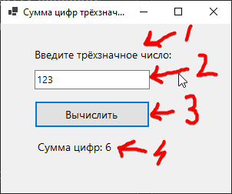
Рисунок 1 – Интерфейс формы «Главная»
1– выводит текстовую подсказку «Введите трёхзначное число»;
2 – предназначен для ввода пользователем числа;
3 – выполняет запуск вычисления суммы цифр при нажатии;
4– отображает результат вычислений («Сумма цифр: …»).

4 Программа и методика испытаний

Для проверки правильности работы программы подготовлен тестовый набор данных, представленный в таблице 1.
Таблица 4.1 – Тестовые данные

Название набора | Исходные данные | Ожидаемый результат | Фактический результат
1 | 2 | 3 | 4
Тестовый набор №1 | 123 | 6 | Ожидаемый результат подтвержден. Результаты выполнения представлены на рисунке Б.1
Тестовый набор №2 | -321 | 6 | Ожидаемый результат подтвержден. Результаты выполнения представлены на рисунке Б.2
Тестовый набор №3 | 333 | 9 | Ожидаемый результат подтвержден. Результаты выполнения представлены на рисунке Б.3
Тестовый набор №4 | 999 | 27 | Ожидаемый результат подтвержден. Результаты выполнения представлены на рисунке Б.4
Тестовый набор №5 | 654 | 15 | Ожидаемый результат подтвержден. Результаты выполнения представлены на рисунке Б.5

Для проверки правильности работы программы необходимо запустить ее на выполнение. Необходимо проверить выполнение всех наборов данных и сравнить полученные результаты с ожидаемыми.
При работе программы с тестовыми данными получены результаты, приведенные в приложении Б на рисунках Б.1-Б.5 Результаты, приведенные в таблице 1, совпадают с результатами на рисунках Б.1-Б.5. Таким образом, можно сделать вывод, что программа работает в соответствии с заданием.
Выводы

В ходе выполнения лабораторной работы была разработана программа на C# с использованием Windows Forms, предназначенная для вычисления суммы цифр трёхзначного числа. Были реализованы проверки корректности ввода и визуальный интерфейс пользователя. Проведённые испытания показали, что программа работает в соответствии с техническим заданием и правильно обрабатывает все тестовые данные.

Приложение А – Текст программы
(ОБЯЗАТЕЛЬНОЕ)

using System;
using System.Windows.Forms;

namespace Lab1_SP
{
public partial class Form1 : Form
{
public Form1()
{
InitializeComponent();
}

private void button1_Click(object sender, EventArgs e)
{
if (string.IsNullOrWhiteSpace(textBox1.Text))
{
MessageBox.Show("Введите число!");
return;
}

if (int.TryParse(textBox1.Text, out int number))
{
if ((number >= 100 && number <= 999) || (number <= -100 && number >= -999))
{
int n = Math.Abs(number);
int sum = 0;

while (n > 0)
{
sum += n % 10;
n /= 10;
}

label2.Text = $"Сумма цифр: {sum}";
}
else
{
MessageBox.Show("Число должно быть трёхзначным!");
}
}
else
{
MessageBox.Show("Введите корректное число!");
}
}
}
}

Приложение Б – Результаты испытаний
(ОБЯЗАТЕЛЬНОЕ)
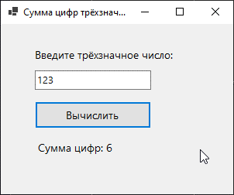
Рисунок Б.1 – Результат работы программы с тестовым набором «Тестовый набор №1»
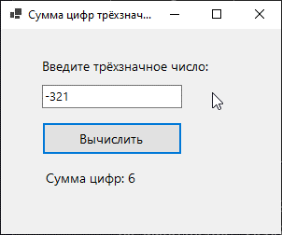
Рисунок Б.2 – Результат работы программы с тестовым набором «Тестовый набор №2»
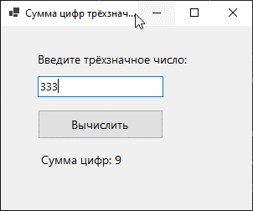
Рисунок Б.3 – Результат работы программы с тестовым набором «Тестовый набор №3»

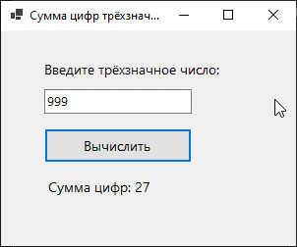
Рисунок Б.4 – Результат работы программы с тестовым набором «Тестовый набор №4»

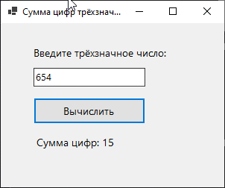
Рисунок Б.5 – Результат работы программы с тестовым набором «Тестовый набор №5»

